{ВКЛАДКА: «ПОЖАРНЫЕ ЩИТЫ И ШАНЦЕВЫЙ ИНСТРУМЕНТ»}

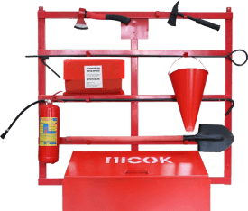
Согласно Правилам противопожарного режима в Российской Федерации - в зданиях, сооружениях, строениях и на территориях оборудуются пожарные щиты для хранения немеханизированного пожарного инструмента и инвентаря.
Установка пожарных щитов – обязательное условие для предприятий, не оборудованных противопожарным водопроводом и системами автоматического пожаротушения.
В зависимости от пр едполагаемой классности пожара, щиты маркируются:
- Пожарный щит ЩП-А рассчитан на тушение загораний твердых материалов. Комплектация: багор, лом, два порошковых огнетушителей, два пожарных конусных ведра, две лопаты (штыковая и совковая), бочка с водой, противопожарное полотно;
- Пожарный щит ЩП-В рассчитан на тушение загораний горючих жидкостей и газов. Комплектация: лом, два порошковых, пожарное ведро, две лопаты(штыковая и совковая), ящик с песком, противопожарное полотно;
- пожарный щит ЩП-Е рассчитан на тушение загораний электроустановок, комплектация: два углекислотных огнетушителя; противопожарное полотно; совковая лопата; багор на деревянной рукоятке, ящик с песком и диэлектрический комплект (Ножницы для резки проводов, перчатки, боты и коврик);
- пожарный щит ЩП-СХ рассчитан на тушение загораний на объектах сельского хозяйства. Комплектация: багор, лом, вилы, два порошковых огнетушителя, два пожарных конусных ведра, две лопаты (штыковая и совковая), бочка с водой, противопожарное полотно;

СКАЧАТЬ ОБЩИЙ ПРАЙС

Наши менеджеры готовы проконсультировать и ответить
на любые интересующие Вас вопросы.
тел.: +7 (343) 380-24-11, +7 (343) 380-24-13.
e-mail: kommerc@vdpo-ek.ru

